**桃園市立大有國民中學112學年度第一學期第二次評量試卷**

|  |  |  |  |  |  |  |  |  |  |
| --- | --- | --- | --- | --- | --- | --- | --- | --- | --- |
| 年 級 | **9** | 考 試  科 目 | **地理科** | | | 命 題  範 圍 | L3-L4 | 作 答  時 間 | 45分 |
| 班 級 |  | 姓 名 |  | 座 號 |  | 分 數 |  | | |

1. **選擇題：1-10題，一題3分；11-45題，一題3分，共45題，滿分100分**

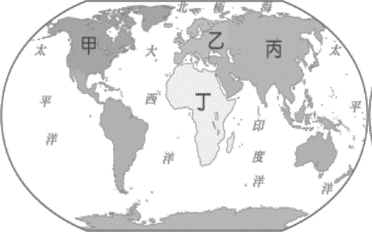

( )1. 北美洲地區的民族組成多元，有當地的原住民族和眾多的外

來民族。請問：目前北美洲的主要族群為右圖(一)中哪一個

地區移民的後裔？ (A)甲區 (B)乙區 (C)丙區 (D)丁區

( )2.十六世紀以來，北美洲大量接受來自世界各地的移民，使其成為

多民族的匯集地。請問目前北美洲的種族構成中，哪一族群所占

圖一

的比例最高？(A)歐裔白人 (B)非裔黑人 (C)印第安人 (D) )因紐特人

( )3.卉蓁在寒假時與家人到美國度假2周，中間的旅程橫跨美國東西城市景點，旅程先參觀完紐約的

時代大道，後續飛往西雅圖參觀波音747飛機製造的起源地，請問由紐約往西雅圖的飛機，依序

會經過哪些地形區？(甲)北美大平原 (乙)洛磯山脈 (丙)阿帕拉契山脈

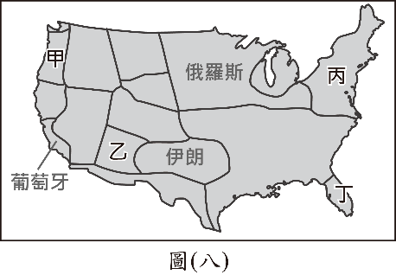 (A)甲─乙─丙 (B)乙─丙─甲 (C)乙─甲─丙 (D)丙─甲─乙

( )4.美國具有多樣化的氣候類型，圖二是將美國各區域與世界上其他

國家的氣候特徵相比，把具有類似氣候特徵的國家標示在該區

域上。英國最可能標示在圖中甲、乙、丙、丁何處？

圖二

(A)甲　(B)乙　(C)丙　(D)丁

( )5.北美洲有一條重要的河流的名稱由來為原住民族所命名，為「大

河」之意，是北美大陸流域面積最廣的水系，更是沖積出北美大平原的河川，使得美國農牧帶有

了灌溉的水源，對十九世紀初美國的開發扮演著重要角色。此河川為何？

(A)聖羅倫斯河 (B)科羅拉多河 (C)密西西比河 (D)格蘭特河

( )6.承上題，雖然該河川的流域面積廣大，流經地區是北美重要農業帶分布區，但下列哪一個北美農

業帶「沒有」在此條河流的域範圍之內？ (A)地中海型農業 (B)棉花帶 (C)小麥帶 (D)玉米帶

( )7.好萊塢製作團隊想拍攝以北美洲各地自然災害為主題的原創影集，故事背景設定在自然災害發生

頻率較高的地方，圖三中甲~丁為災害易發生的地點，分別依據當地自然災害的發生時間來決定

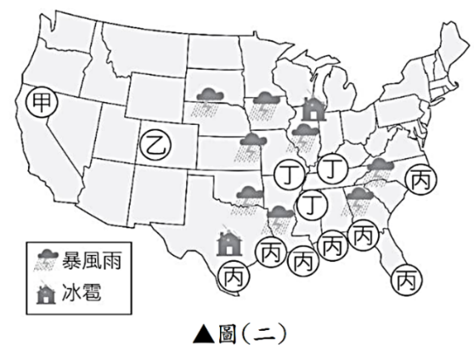 拍攝主題，請問：下列哪一地點的拍攝主題最正確？

圖三

|  |  |  |  |  |
| --- | --- | --- | --- | --- |
|  | (A) | (B) | (C) | (D) |
| 地點 | 甲 | 乙 | 丙 | 丁 |
| 時間 | 12-2月 | 4-5月 | 7-9月 | 11-2月 |
| 拍攝主題 | 暴風雪 | 地震 | 颶風 | 龍捲風 |

( )8.其實，自然災害到處可見，美國發生的災害，台灣也可能發生，請問以下台灣自然災害發生的時

間與地點，哪一個搭配較可能發生？(A)5-6月出現在嘉南平原農田上空的龍捲風 (B)8-9月花東

地區嚴重乾旱缺水 (C)7-8月在屏東降下多天的暴風雪　(D)1-3月於台灣北部地區因颱風來襲，

停課多日

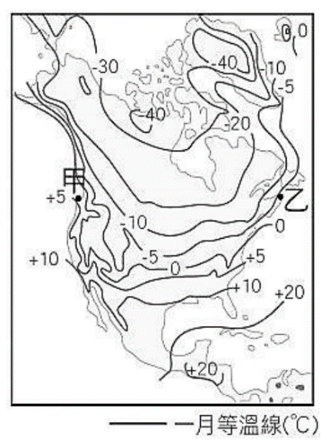( )9.圖四是北美洲一月的等溫線分布圖。從圖中可看出甲地(北美西岸)較同緯度的

乙地(北美東岸)溫度高，此種情況主要受哪一因素影響？

(A)盛行風向 (B)地形高低 (C)洋流性質 (D)距海遠近

1

圖四

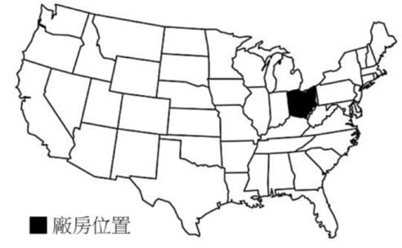( )10.臺灣鴻海集團看好未來電動車市場的發展潛力，於2022年

5月正式收購一座美國車廠，成為集團在北美洲第一個電動

車製造基地。圖為該車廠位置圖，依圖五判斷，鴻海集團

選擇於該地區投資的原因，何者最相關？(A)高科技發達，有利

研發新品 (B)方便引進鄰國廉價勞工節省成本 (C)工業發達，相

圖五

關產業經驗豐富 (D)石油資源充足，動力成本低

( )11.小美於書中讀到「三角貿易主要指 17~18 世紀的歐洲商人以廉價工業品(槍枝、紡織品等)運到

非洲換取奴隸，把黑奴運到美洲賣掉，從美洲購回生產原料，製成商品再運回非洲換取奴隸的循

環貿易活動。因地點位於歐洲西部、非洲幾內亞灣附近和美洲西印度群島之間，航線大致構成三

角形狀，故稱為『三角貿易』。」請問從美洲西印度群島購回的原料「不可能」為下列何者？

（A）咖啡 （B）橄欖 （C）甘蔗 （D）可可。

( )12.全球都市命名為聖地牙哥Santiago的相當多，如智利首都、臺灣三貂角（Santiago的譯音）、

加州、墨西哥、古巴、巴拿馬、玻利維亞、巴拉圭等地均有。其命名與哪一個國家歷史上的殖民

有關？ (A)英國 (B)荷蘭 (C)西班牙 (D)葡萄牙。

( )13.下表關於季風亞洲的自給性農業、北美洲的商業性農業以及中南美洲的熱帶栽培業

之比較，下列何者「完全正確」？（A）甲乙（B）乙丙（C）甲丁（D）乙丁。

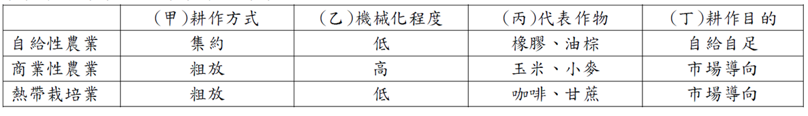

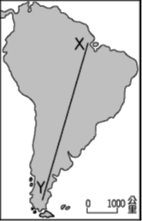

圖六

( )14.南美洲的面積廣大狹長，環境變化多樣。如圖六由X點出發至Y點的沿途變化，

下列敘述何者正確？(Ａ)年降水量漸多 (Ｂ)緯度度數漸增 (Ｃ)地勢高度漸減 (Ｄ)年

溫差漸減。

( )15.中南美洲國家多屬於開發中國家，經濟結構不健全，豐富的自然資源是各國重要

的收入來源，香蕉、咖啡、甘蔗等常為國家的主要出口商品，易受國際市場價格波

動，導致經濟不穩定。試問：此種現象與中南美洲國家在農業發展的哪一項特色

最相關？

(Ａ)仰賴人工耕作 (Ｂ)大規模種植單一作物 (Ｃ)自給自足導向為優先 (Ｄ)出口作物為糧食作物。

( )16.早期在中南美洲原始森林裡，原住民為了適應當地氣候特性，傳統耕作方式為砍伐、燃燒樹林，

耕種後土壤變貧瘠，就遷移到另一塊耕地。請問這種耕作方式是為了適應當地何種氣候特性？

(Ａ)高溫多雨導致地力枯竭 (Ｂ)終年乾燥少雨、日溫差大(Ｃ) 年溫差大且生長季缺水(Ｄ)夏季炎

熱乾燥冬季多雨。

( )17.美國是當今世界經濟強國，透過跨國企業及大眾媒體，快速地將美式文化傳遞到全球各地。請

問：下列何者「不是」美國代表性的文化或產業？

1. 迪士尼Disney (B)星巴克Starbucks (C) 寶萊塢Bollywood (D)耐吉(Nike)。

( )18.巴拿馬運河是世界唯一的聯洋運河，為連接兩大洋的海運捷徑。若臺灣欲以海運出口工業產品至

其他國家，送往下列何地的運輸路線會借道巴拿馬運河來縮短航運的距離和時間？

1. 智利 (B)巴西 (C)義大利 (D)俄羅斯。

( )19.承上題，關於該運河的敘述，下列何者「錯誤」？(A)設置水閘控制水位 (B)連接太平洋與印

度洋 (C)切穿中美地峽山地 (D)紐約到東京的商船經由此處可縮短距離

( )20.里約熱內盧，巴西第二大城，該城市人口高達650萬，是2016年夏季奧運舉辦地，美麗沙灘和

熱情奔放的森巴舞慶典吸引了世界各地的旅客。一個貧富差距極大的城市，在海灘與群山之間富

人區及山上貧民窟比鄰而居，更是中南美洲最大的貧民窟；規模龐大違建的貧民窟成了中南美洲

都市的特殊景觀，隨著都市發展而不斷擴張。請問：造成這種特殊的都市現象的主因為下列哪一

個？

(Ａ)都市發展歷史悠久，老舊的市中心形成貧民窟 (Ｂ)工商業發展快速，住宅用地轉作其他用途

(Ｃ)都市空間有限，缺乏完善的住宅用地歸劃 (Ｄ)鄉村過度貧困，缺乏就業機會，推力大。

2

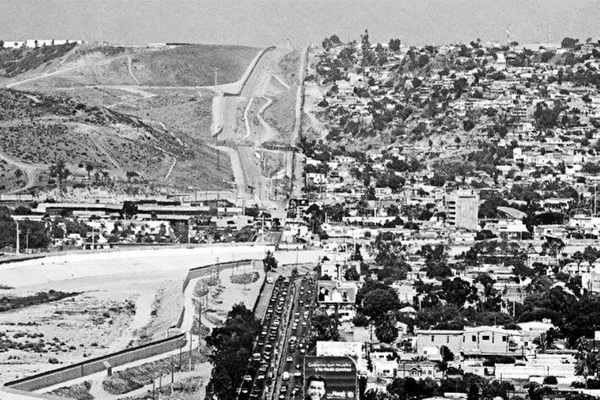( )21.圖七是美國、墨西哥某段邊境照片，照片中一側為建築稠密

工業區，另一側是單調空曠一般農地。根據照片中的地表景

觀推論，下列何者正確?（A）照片中右側是美國左側是墨西

哥（B）照片地點在墨西哥南部（C）照片中左側工業區具備

廉價勞力優勢（D）會有此種情況是因為兩國有簽署經貿合作

圖七

協定USMCA。

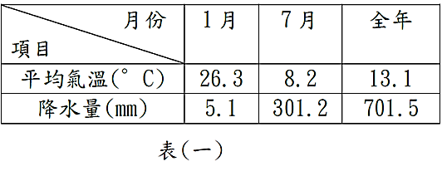( )22.語樂計畫與家人一同出國旅遊，上網蒐集南美洲的

氣候資料，試問根據表一資料，語樂最有可能在當

地看到下列何種景觀？（A）全世界面積最大的雨

林（B）沙漠中黃沙滾滾的沙塵暴（C）栽種各式蔬

果，葡萄的果園 （D）羊駝恣意散步的高聳山區。

( )23.承上題，下列哪一地區的降水月份與氣溫特色和語樂要前往的地區相似？

(A)舊金山 (B)摩洛哥 (C)雅典 (D)開普敦

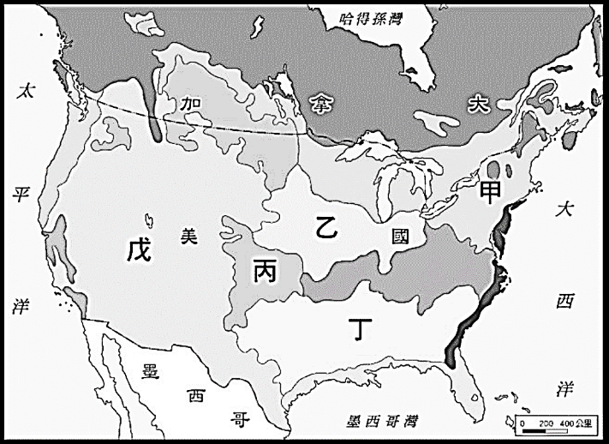

**己**

**◎參考右圖八美國主要農牧帶分布圖，回答以下24~29題：**

( )24.「近年來，快數成長的植物奶市場，導致美國整體牛奶

銷量急遽下滑，壓縮傳統牛奶市場；2019年美國最大

乳品企業甚至宣布申請破產。」何區受到的衝擊可能

最大？(A)甲 (B)乙 (C)丙 (D)戊

( )25.承上題，該農業帶的分布現象，與下列哪一種

因素最相關？(A)緊鄰市場 ( B)原料充足 ( C)氣

候暖溼 ( D)交通便利

( )26.棉花原產於熱帶，生長期需要水分和光照充足，採收時

天氣要晴朗無雨。圖中美國境內最適合種植的環境應該

圖八

為何處？(A)甲 (B)乙 (C)丙 (D)己

( )27.美國牛肉曾出現狂牛症、殘留萊克多巴胺(瘦肉精)等問題，是否開放美豬、美牛進口在臺灣發生

爭議，甚至舉辦公投。請問美國飼養肉牛的放牧區主要位於圖中何處？(A)甲 (B)乙 (C)丁 (D)戊

( )28.美國從一戰變得強大後，直到現在影響著全球，當時台灣接受美援時期，美國送了許多的麵粉給

台灣，請問麵粉主要源自於圖中何處？(A)甲 (B)乙 (C)丙 (D)丁

( )29.今年7月美國參議院以壓倒性多數的表決結果禁止總部位於中國的企業購買美國農地，並對投資

涉及中國國家安全產業的美國人實施新規定，中國企業最想入手的農地區域主要是乙地，請問中

國投資者對於此區可能打了哪些算盤？(A)與中國的內蒙古高原的牧場合作發展乳製品 (B)美其名

購買農地，實則潛入北美高科技區竊取技術 (C)接近美國首都以便安排殺手刺殺總統拜登 (D)掌

握全球玉米產量，讓世界玉米的收穫量可受中國控制。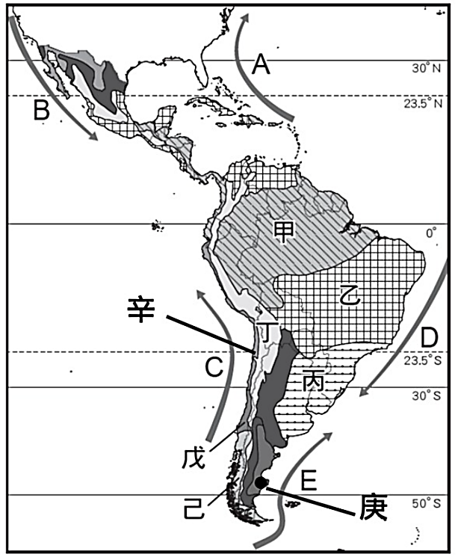

**◎參考右圖九，中南美洲氣候圖。回答以下30~32題：**

( )30.墨西哥擁有全球50％以上的仙人掌品種，境內有廣大適合

仙人掌生存的乾燥氣候。請問墨西哥的乾燥氣候類型與圖中

何處相同？（A）甲（B）己（C）庚（D）辛。

( )31.2018年的「世界音樂節」邀請了世界各地的音樂團體

來台演出，其中來自圖中「丁」區國家的樂團，可能帶

來何種文化特色的音樂演出?（A）森巴嘉年華狂歡音樂

（B）安地斯印加傳統音樂（C）蘇格蘭高地風笛音樂

（D）好萊塢電影精選音樂。

( )32.此國南北長達4,300多公里，東西平均寛度只有200

公里左右，是全球國土最狹長的國家之一。該國的旅遊

觀光廣告提到由北往南前進就可以一天之內可以體驗騎

駱駝和葡萄酒莊園的品酒活動，請問附圖描述的行程特

圖九

色應位於圖中哪些氣候區? （A）庚戊（B）戊己（C）丁庚（D）辛戊。

**◎圖(十)中虛線圍起的三角形區域就是大西洋上著名的「百慕達三角（Bermuda Triangle）」，又稱「魔鬼三角」，因常與多起靈異事件相連，使此地籠罩著一層神秘面紗。請回答33~34：**

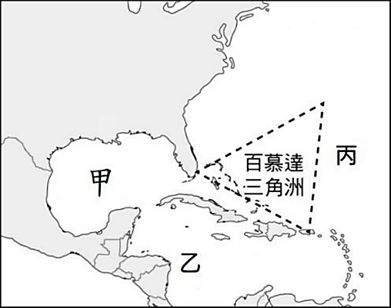( )33.根據圖十，百慕達三角洲的位置位處於甲、乙、丙三個海域中，請

問甲乙丙海域依序為何？ (A)墨西哥灣、加勒比海、大西洋 (B)哈

德孫灣、墨西哥灣、大西洋(C)加勒比海、墨西哥灣、印度洋 (D)

哈德孫灣、墨西哥灣、太平洋。

( )34.百慕達三角區散布著一群島嶼，這些島嶼的地質絕大多數延續美

國東南海岸的石灰岩結構，以此研判，這些島嶼的地質成因和臺灣

地區哪個島最相似？(A)澎湖 (B)綠島 (C)小琉球島 (D)蘭嶼。

圖十

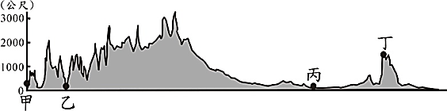( )35.圖（十一）為北美洲沿北緯35度所繪製的地形

剖面圖。請問：造成圖中乙地乾燥少雨的主因為

何？(A)副熱帶高氣壓籠罩 (B)秘魯涼流經過沿岸

圖十一

(C)受到阿拉斯加暖流的影響 (D)因山脈阻擋西風。

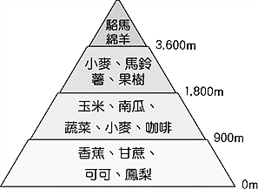( )36.圖（十二）是美洲某山區作物分布示意圖，圖中可

看出土地利用隨著高度增加而變化。若根據圖的土地利用方式判斷，該山

區最可能位於下列何者？(A)洛磯山脈北麓 (B)阿帕拉契山脈 (C)安地斯

山脈北段 (D)安地斯山脈南段。

( )37.首都的設立通常與當地的自然條件與人文歷史發展有相當密切的關係。南美洲

圖十二

北方的國家，如哥倫比亞首都波哥大、玻利維亞首都拉巴斯都位於高山間的盆

地內，請問這兩國建都的主要考量因素為何？(A)歷史悠久，印地安古文明所在

1. 位於內陸，可防禦外來殖民者入侵 (C)交通便利，到全國各地均非常方便 (D)氣候涼爽，不必

擔心蚊蟲疾病上身。

**◎根據以下文章回答第38~45題**

某國國家太空署（INPE）表示，衛星監測自今年(2022年)1月1日至9月18日共發現7萬5592起火災，已比去年一整年的7萬5090起還多。專家認為，亞馬孫森林火災的主要肇因是非法農人、牧場工人和投機商人濫伐和放火燒林地，主要用來種植熱帶栽培業作物，但後續也延燒到商人投資的農地，進而使其利益受損。即使林地不斷遭到破壞，政府仍削減環境執法行動的預算，還推動開放亞馬孫保護區供業者採礦。此種情形，不僅受到許多環境保護團體關注，歐盟國家也出現抵制聲浪。

( )38.文中所敘述的區域應位於圖(十三)中哪一個代號所在的國家？

(A)甲 (B)乙 (C)丙 (D)丁。

( )39.針對該國的基本資料背景描述，以下何者正確？(A)境內的巴塔哥尼亞高原為乾

燥氣候 (B)彭巴草原是世界上主要的農牧區 (C)咖啡為世界上主要出口國之一

(D)首都是里約熱內盧。

( )40.亞馬孫雨林的大火令全球緊張，此與下列何者較「**無關」**？   
 (A)糧食不足 (B)生物多樣性消失 (C)全球暖化更嚴重 (D)調節氣候功能減弱

圖十三

( )41.請問以上事件發生的肇事原因可以給那些地區做為借鏡？(甲)北非 (乙)西非 (丙)

印尼 (丁)馬來西亞(Ａ)甲乙丙 (Ｂ)乙丙丁 (Ｃ)甲乙丁 (Ｄ)甲丙丁

( )42.請問此項災害發生後，會造成全球的經濟有哪些影響？(Ａ)稻米價格下跌 (Ｂ)咖啡豆價格上漲

(Ｃ)葡萄的產量減少 (Ｄ)可可農的收益增加

( )43.請參考圖(十三)的國家，找出「重要的石油生產國，也是 OPEC的會員國；國內擁有世界落差最

大的天使瀑布，其特殊的景色，成為電影『天外奇蹟』的背景設定。」上述最可能是圖上哪個國

家？(Ａ)甲 (Ｂ)乙 (Ｃ)丙 (Ｄ)丁。

( )44.請參考圖(十三)的國家，找出「位於板塊交界帶上，火山活動多且地震頻繁。該國中部為安地斯

山脈綿延，山勢雄偉，懸崖峭壁多斷層。安地斯山上有印加古文明，馬丘比丘是著名的旅遊景

點；也有飄浮在湖中的蘆葦島。沿海因為涼流流經與副熱帶高氣壓籠罩，有著鄰近海洋的沙

漠」上述最可能是圖中哪個國家？ (Ａ)甲 (Ｂ)乙 (Ｃ)丙 (Ｄ)丁

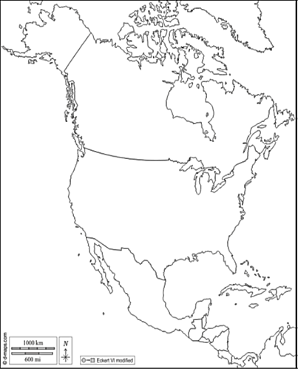

a

b

c

d

( )45.上述事件的主因除了人為因素，其實在全球各區也會因為自然環境及

氣候變遷造成森林大火，北美洲也不例外，請問圖(十四)中北美洲的何處

，會因高溫時節乾旱而容易發生野火？(Ａ)a (Ｂ)b (Ｃ)c (Ｄ)d。

圖十四

4